Договор поставки №_____

г. Москва | «__» _______ 201_ г.

Общество с Ограниченной Ответственностью «Производственно-коммерческая фирма "Автохомут», именуемое в дальнейшем «Поставщик», в лице Генерального директора __________________, действующего на основании Устава, с одной стороны, и ООО «________________________», именуемое в дальнейшем «Покупатель», в лице _____________________, действующего на основании ________________, с другой стороны, совместно именуемые «Стороны», а по отдельности – «Сторона», заключили настоящий Договор поставки (далее – «Договор») о нижеследующем.
- ПРЕДМЕТ ДОГОВОРА
  - По настоящему Договору Поставщик обязуется поставлять Покупателю Товар согласно соответствующему Заказу, а Покупатель обязуется принимать и оплачивать Товар. Наименование, количество, перечень и цена Товара, а также условия поставки определяются в Заказе, подписываемом Сторонами по форме, приведенной в Приложении № 1 к настоящему Договору. Заполненная и подписанная форма Заказа отправляется Покупателем на электронный адрес Поставщика zakaz@homut.com, либо дополнительно согласованный электронный адрес ответственного сотрудника Поставщика.
  - Товар поставляется Поставщиком в заводской невозвратной упаковке. Весь поставляемый в рамках настоящего Договора Товар соответствует требованиям технической документации производителя.
  - Права и обязанности Сторон по данному Договору возникают с момента его подписания уполномоченными представителями Сторон.
- СРОКИ И ПОРЯДОК ПОСТАВКИ
  - Товар поставляется Покупателю на условиях, определенных в соответствующем Заказе, подписанном Сторонами.
2.2. При поставке Товара на условиях доставки до Покупателя стоимость доставки включается в стоимость Товара.
2.3. Покупатель осуществляет приемку Товара по количеству и перечню наименований товаров согласно сопроводительным документам.
2.4. При передаче Товара уполномоченному представителю Покупателя или уполномоченной Покупателем либо Поставщиком транспортной компании, Поставщик обязан передать вместе с Товаром следующие документы: товарную накладную по форме ТОРГ-12, счет, счет-фактуру (если предусмотрено законодательством Российской Федерации).
2.5. Риск случайной гибели или случайного повреждения Товара, право собственности на Товар переходит от Поставщика Покупателю:
- при условии передачи Товара со склада Поставщика уполномоченному представителю Покупателя (Покупателю) или уполномоченной Покупателем транспортной компании, с момента подписания последним товарной накладной по форме ТОРГ-12.
- при условии передачи Товара уполномоченному представителю Покупателя (Покупателю) уполномоченной Поставщиком транспортной компанией, с момента получения Товара Покупателем в транспортной компании.
2.6. Полномочия представителя Покупателя или уполномоченной Покупателем транспортной компании должны быть подтверждены надлежащим образом оформленной доверенностью на получение Товара.
2.7. Обязательства Поставщика по поставке Товара считаются выполненными с момента передачи Товара уполномоченному представителю Покупателя или уполномоченной Покупателем либо Поставщиком транспортной компании, в соответствии с условиями поставки, согласованными Сторонами по настоящему Договору, что подтверждается датой, проставленной уполномоченным Представителем или уполномоченной Покупателем либо Поставщиком транспортной компании в товарной накладной по форме ТОРГ-12 при передаче Товара Поставщиком.
2.8. Количество, комплектность, ассортимент должны соответствовать количеству, комплектности и ассортименту Товаров, указанным в соответствующем Заказе и Договоре. В случае выявления Покупателем в момент приема-передачи Товара несоответствия количества, комплектности, ассортимента, Товара, указанного в соответствующих товаросопроводительных документах, фактически поставленному количеству, комплектности, ассортименту, об этом Покупателем составляется Акт об установленном расхождении по количеству и качеству при приемке товарно-материальных ценностей (по форме ТОРГ-2), подписываемый представителями Сторон, и Покупателем делается соответствующая отметка о составлении Акта в товаросопроводительных документах (в частности, в двух экземплярах товарной накладной по форме ТОРГ-12). Один экземпляр Акта остается у Покупателя, второй должен быть приложен к комплекту претензионных документов, предназначенных для предъявления Поставщику.
2.9. Претензии Покупателя по количеству, комплектности, ассортименту и качеству поставляемых Товаров предъявляются Покупателем Поставщику в течение 3 (трех) рабочих дней с момента получения Товара Покупателем в транспортной компании либо на складе поставщика.

3. ЦЕНА ТОВАРА И ПОРЯДОК РАСЧЕТОВ
3.1. Цена Товара, поставляемого в рамках настоящего Договора, определяется в соответствующем Заказе, подписанном Сторонами.
3.2. Поставщик в соответствии с согласованной стоимостью Товара, определяемой на основании соответствующего Заказа, подписанного Сторонами, выставляет Покупателю счет. Расчеты между Сторонами за поставляемый Товар в рамках настоящего Договора производятся на основании выставленных Поставщиком Покупателю счетов путем перечисления денежных средств на расчетный счет Поставщика, указанный в настоящем Договоре.
3.3. На основании полученного счета от Поставщика Покупатель в течение 5 (Пяти) банковских дней с момента подписания Сторонами соответствующего Заказа производит оплату в размере 100% (Сто процентов) от суммы, указанной в соответствующем Заказе.
Обязательство Покупателя по оплате Товара считается надлежащим образом исполненным в момент зачисления денежных средств на расчетный счет банка Поставщика.
3.4. Не допускается оплата Товара третьими лицами. При получении подобного платежа Поставщик извещает Покупателя о нарушении условий порядка расчетов за Товар и возвращает полученные денежные средства на расчетный счет третьего лица, произведшего оплату, при этом Товар считается не оплаченным.

4. ОТВЕТСТВЕННОСТЬ СТОРОН
4.1. За неисполнение или ненадлежащее исполнение своих обязательств по настоящему Договору Стороны несут ответственность в соответствии с законодательством Российской Федерации.
По настоящему Договору компенсируется только реальный документально подтвержденный ущерб, упущенная выгода и иные какие-либо косвенные убытки Сторон возмещению не подлежат.
  - В случае нарушения Покупателем обязательств по оплате Товара, указанного в соответствующем Заказе, Покупатель по письменному требованию Поставщика выплачивает последнему неустойку в размере 0,1% (ноль целых одна десятая процента) от стоимости неоплаченного / несвоевременно оплаченного Товара, указанного в соответствующем Заказе, за каждый день просрочки платежа, но не более 10% (десяти процентов) от стоимости неоплаченного / несвоевременно оплаченного Товара. Уплата неустойки не освобождает Покупателя от полного исполнения условий настоящего Договора.
  - В случае просрочки поставки Товара, указанного в соответствующем Заказе, в нарушение п.2.1. Договора, Поставщик на основании письменного требования Покупателя выплачивает последнему неустойку в размере 0,1% (ноль целых одна десятая процента) от стоимости не поставленного в срок или недопоставленного Товара, указанного в соответствующем Заказе, за каждый день просрочки исполнения обязательства, но не более 10% (десяти процентов) от стоимости не поставленного или недопоставленного Товара. Уплата неустойки не освобождает Поставщика от полного исполнения условий настоящего Договора.
  - Покупатель обязуется предоставлять Поставщику оформленные в соответствии с требованиями законодательства Российской Федерации, настоящего Договора первичные документы, которыми оформляются и подтверждаются факты исполнения обязательств Сторон по Договору (включая, но не ограничиваясь, счета-фактуры, товарные накладные формы ТОРГ-12, товарно-транспортные накладные и т.д.).
5. ОБСТОЯТЕЛЬСТВА НЕПРЕОДОЛИМОЙ СИЛЫ (ФОРС-МАЖОР)
5.1. При наступлении обстоятельств непреодолимой силы (форс-мажор), то есть чрезвычайных и непредотвратимых при данных условиях обстоятельств, к которым относятся: войны и военные действия, гражданские волнения, эпидемии, катастрофы, пожары, землетрясения, наводнения и иные стихийные бедствия, а также блокады и эмбарго, изменения законодательства Российской Федерации или других, не зависящих от Сторон обстоятельств, ни одна из Сторон не несет ответственность перед другой Стороной за неисполнение обязательств.
5.2. Сторона, которая не может исполнить принятых по Договору обязательств вследствие действия обстоятельств непреодолимой силы, должна известить в письменной форме другую Сторону о препятствиях и их влиянии на исполнение обязательств по Договору в течение 5 (пяти) рабочих дней с момента наступления таких обстоятельств.
Свидетельство, выданное соответствующей Торгово-промышленной палатой или иным компетентным органом, является достаточным подтверждением наличия и продолжительности действия обстоятельств непреодолимой силы.
Несвоевременное извещение об обстоятельствах непреодолимой силы лишает Сторону права ссылаться на них в качестве основания для освобождения от ответственности за неисполнение обязательств по Договору.
5.3. В период действия обстоятельств непреодолимой силы, освобождающих от ответственности,
обязательства Сторон приостанавливаются. Если эти обстоятельства будут длиться более 30 (тридцати)
календарных дней, то любая из Сторон вправе расторгнуть Договор в одностороннем порядке с
предварительным письменным уведомлением об этом.
Договор считается расторгнутым с даты получения такого уведомления.

6. ПРОЧИЕ УСЛОВИЯ
6.1. Взаимоотношения Сторон, неурегулированные настоящим Договором, регламентируются законодательством Российской Федерации.
6.2. Стороны обязуются принять все разумные меры для решения споров и разногласий, возникших в связи с настоящим Договором путем проведения переговоров и предъявления претензий. Претензии могут быть направлены другой Стороне по адресу, указанному в настоящем Договоре. Срок рассмотрения претензии составляет 30 (тридцать) календарных дней с момента ее поступления в адрес другой Стороны.
6.3. Споры, возникшие между Сторонами в связи с исполнением или расторжением настоящего Договора, при невозможности их урегулирования путем проведения переговоров и предъявления претензий Сторонами, рассматриваются в Арбитражном суде г. Москвы при соблюдении письменного претензионного порядка.
6.4. В рамках исполнения обязательств по Договору Стороны соблюдают, применяют и действуют в соответствии со следующими правовыми актами:
- Федеральный закон «О противодействии коррупции» №273-ФЗ от 25.12.2008г.;
- иные положения российского и международного законодательства в отношении коррупции и
коммерческого подкупа.
Стороны по настоящему Договору принимают на себя следующие обязательства:
- в рамках сотрудничества по настоящему Договору Стороны, их аффилированные лица, работники или посредники не выплачивают, не предлагают выплатить и не разрешают выплату каких-либо денежных средств, подарков или ценностей любым лицам, прямо или косвенно, от своего имени или имени другой Стороны, с целью оказания влияния на действия или решения указанных лиц для получения каких-либо неправомерных преимуществ или в иных неправомерных целях.
- стороны, их аффилированные лица, работники или посредники не осуществляют действия, квалифицируемые как дача или получение взятки, коммерческий подкуп, а также действия, противоречащие и/или запрещенные законодательством Российской Федерации, и/или международными актами о противодействии легализации (отмыванию) доходов, полученных преступным путем.
- в случае возникновения у Стороны подозрений, что какой-либо из Сторон допущено, произошло или может произойти нарушение настоящего Договора, соответствующая Сторона обязуется уведомить другую Сторону в письменной форме (далее именуемое - «Письменное уведомление») о возможности нарушения либо нарушении настоящего Договора. После получения такого Письменного уведомления другая Сторона имеет право приостановить любое сотрудничество с уведомляющей Стороной до получения подтверждения, что нарушение не произошло или не произойдет. Это подтверждение должно быть направлено в течение 10 (десяти) рабочих дней с момента направления письменного уведомления.
6.5. Условия настоящего Договора, приложений к нему, Заказов и иных документов, заключаемых в
рамках настоящего Договора, а также иная информация, полученная Сторонами в ходе выполнения условий
настоящего Договора, конфиденциальны и не подлежат разглашению (то есть передаче в какой-либо форме
третьим лицам), кроме случаев, предусмотренных законодательством Российской Федерации.
Стороны обязаны принимать все необходимые меры, чтобы их сотрудники, правопреемники и иные лица, имеющие доступ к конфиденциальной информации, не разглашали ее третьим лицам.

- СРОК ДЕЙСТВИЯ ДОГОВОРА
  - Настоящий Договор вступает в силу с момента его подписания и действует до 31.12.201___г.
  - Стороны вправе досрочно отказаться от исполнения настоящего Договора в одностороннем порядке, в том числе при нарушении другой Стороной любого из условий настоящего Договора, с обязательным письменным уведомлением другой Стороны за 30 (тридцать) календарных дней до предполагаемой даты расторжения Договора.
  - Договор составлен в 2 (двух) идентичных экземплярах, имеющих равную юридическую силу, по одному для каждой из Сторон.
  - Любые изменения и дополнения к настоящему Договору действительны при условии, если они совершены в письменной форме и подписаны уполномоченными представителями Сторон.
  - Стороны обязуются направлять друг другу уведомления об изменении наименования, статуса, банковских реквизитов, адресов, номеров телефонов и иных фактах, имеющих существенное значение для исполнения условий настоящего Договора, в течение 5 (пяти) рабочих дней с момента осуществления соответствующего изменения.
  - С момента вступления в силу настоящего Договора все предыдущие переговоры и переписка по нему теряют силу.

- АДРЕСА И БАНКОВСКИЕ РЕКВИЗИТЫ СТОРОН

Поставщик:
ООО « ПКФ Автохомут»
Юр. адрес: ______________________________________
________________________________________________
Почтовый адрес: _________________________________
ИНН: ____________
КПП: ___________________________________________
ОГРН: __________________________________________
Р/с:_____________________________________________
________________________________________________
БИК: ___________________________________________
Покупатель:
_______________________________________
Юр. адрес: _____________________________
_______________________________________
_______________________________________
ИНН __________________________________
КПП __________________________________
ОГРН _________________________________
Р/с __________________________________
В банке _______________________________
БИК __________________________________
К/с: ____________________________________________ К/с ___________________________________

Поставщик: Покупатель:
ООО «ПКФ «Автохомут» ООО _____________________________

___________________ /____________ / ______________________ / ____________ /
м.п. м.п.

Приложение №1
к договору №___________
от «__» _________20__ г.

Заказ на поставку товара
№___

г. Москва
1. Стороны пришли к соглашению о поставке товара на условиях настоящего договора согласно следующей спецификации.

Наименование товара | Размер | Материал | Количество (шт.) | Цена за единицу (руб.) | Сумма (руб.)
Хомут червячный NORMA TORRO | 10-16/9 С7 | 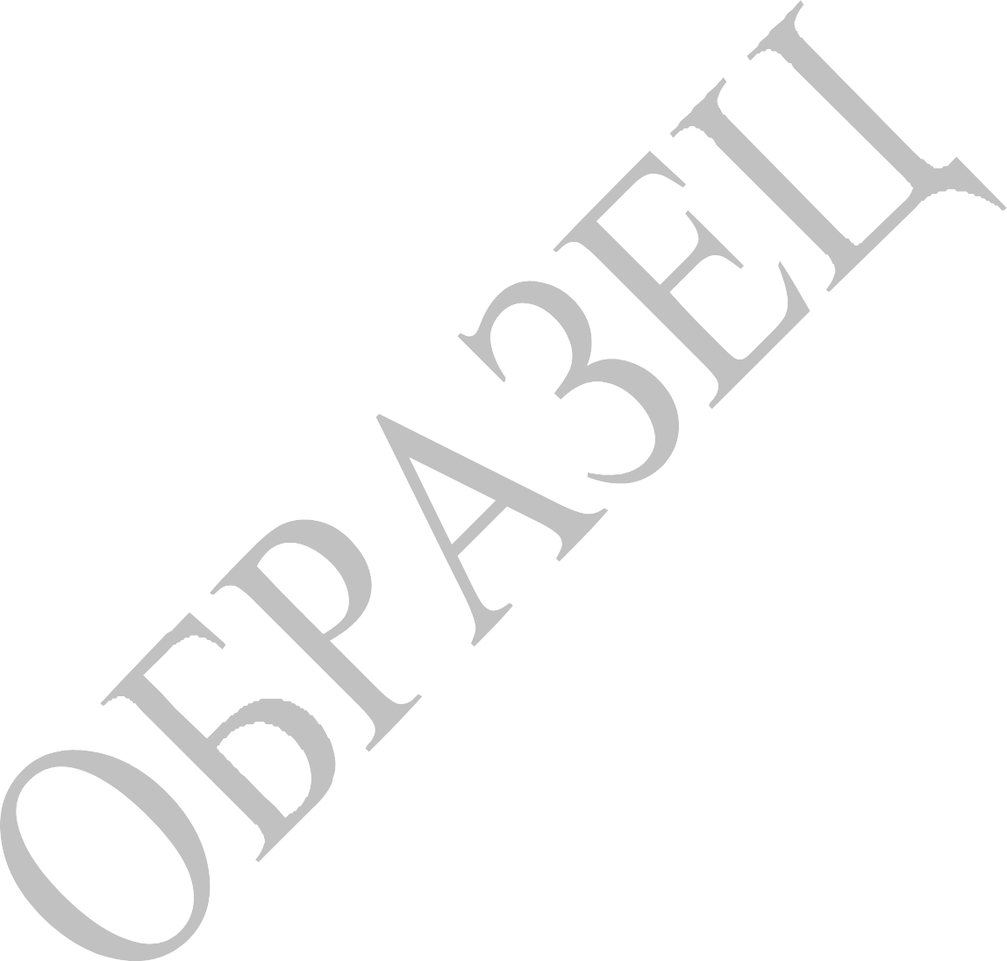  W1 | 1 000 | 11,63 | 11 630,00
Хомут червячный ABA NOVA | 22-32/9 | S20 | 100 | 26,31 | 2 631,00
Хомут червячный KVP | 20-32/9 | W2 | 100 | 11,48 | 1 148,00
Хомут ABA MINI | 11 | S10 | 300 | 21,07 | 6 321,00
Хомут силовой KVP | 60-63 | W1 | 500 | 33,85 | 16 925,00
Хомут NORMA FBS | 13/12 | - | 100 | 7,38 | 738,00
Хомут пружинный KVP | 18 | - | 50 | 6,01 | 300,50
Хомут ABA ORIGINAL | 87-112 | S20 | 200 | 77,96 | 15 592,00
Итого: |  |  |  |  | 55 285,50

2. Покупатель обязуется произвести оплату Товара в течение 5 (пяти) рабочих дней с момента выставления счета Продавцом.
3. Срок поставки товара: 30 дней с момента зачисления оплаты на расчетный счет Поставщика.

Продавец Покупатель
ООО «ПФК «Автохомут» ООО ________________________

_____________ /__________/ __________________ / __________/
м.п м.п.

